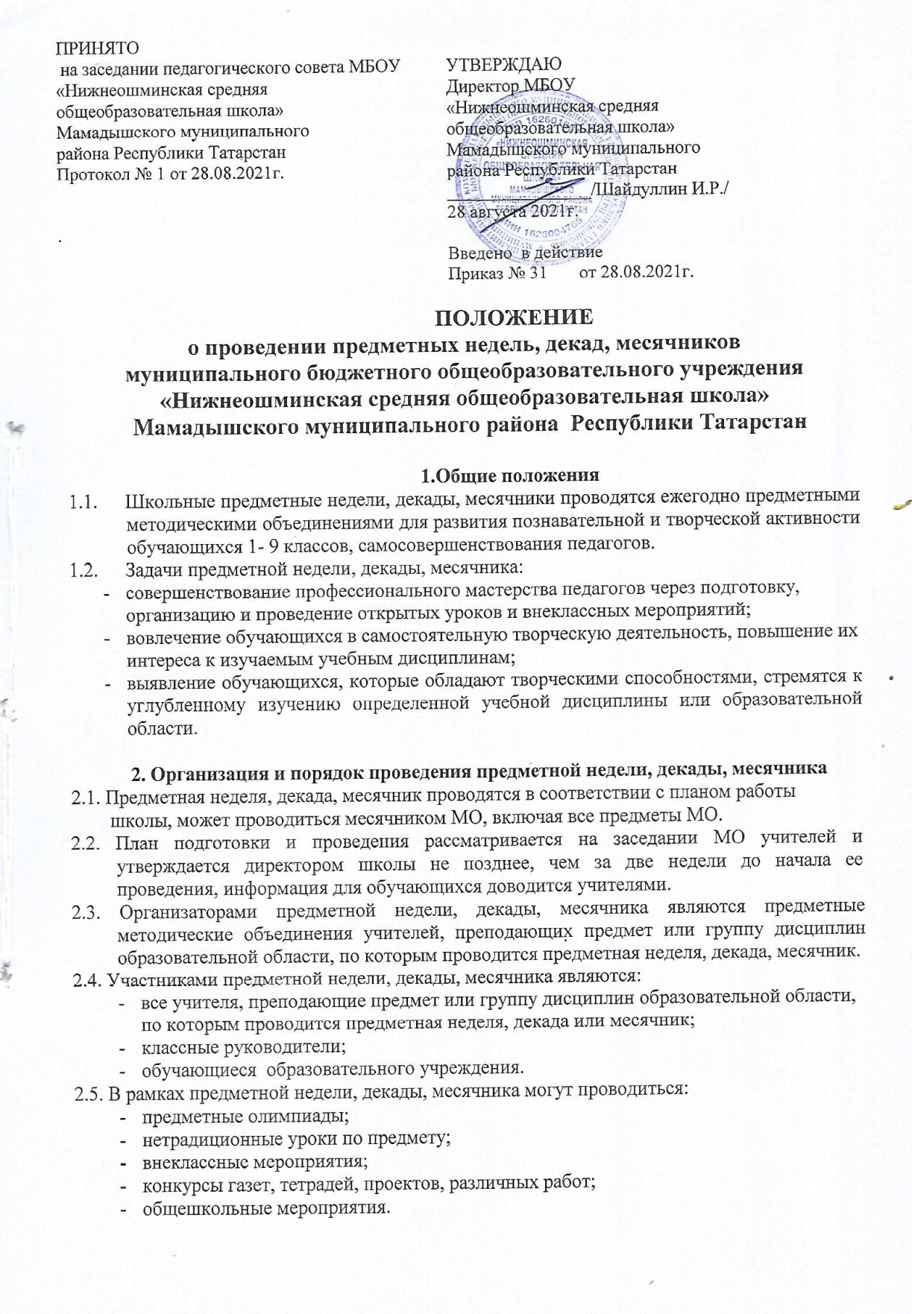
- внеклассные мероприятия;
- конкурсы газет, тетрадей, проектов, различных работ;
- общешкольные мероприятия.
2.6. Проведение предметной недели, декады, месячника должно сопровождаться разнообразной наглядной информацией, которая располагается на стендах школы.

- Подведение итогов предметной недели, декады, месячника
3.1. По итогам предметной недели, декады, месячника наиболее активные обучающиеся награждаются памятными призами и грамотами.
3.2. По окончании предметной недели, декады, месячника на заседании предметного методического объединения проводится анализ мероприятий, организованных в ходе недели.
3.3. План и анализ итогов предметной недели, декады, месячника хранится в папке МО и копии сдаются руководителю МС.

